Associazione Culturale Jazz Club Ferrara
Regione Emilia–Romagna, Comune di Ferrara, Endas Emilia-Romagna

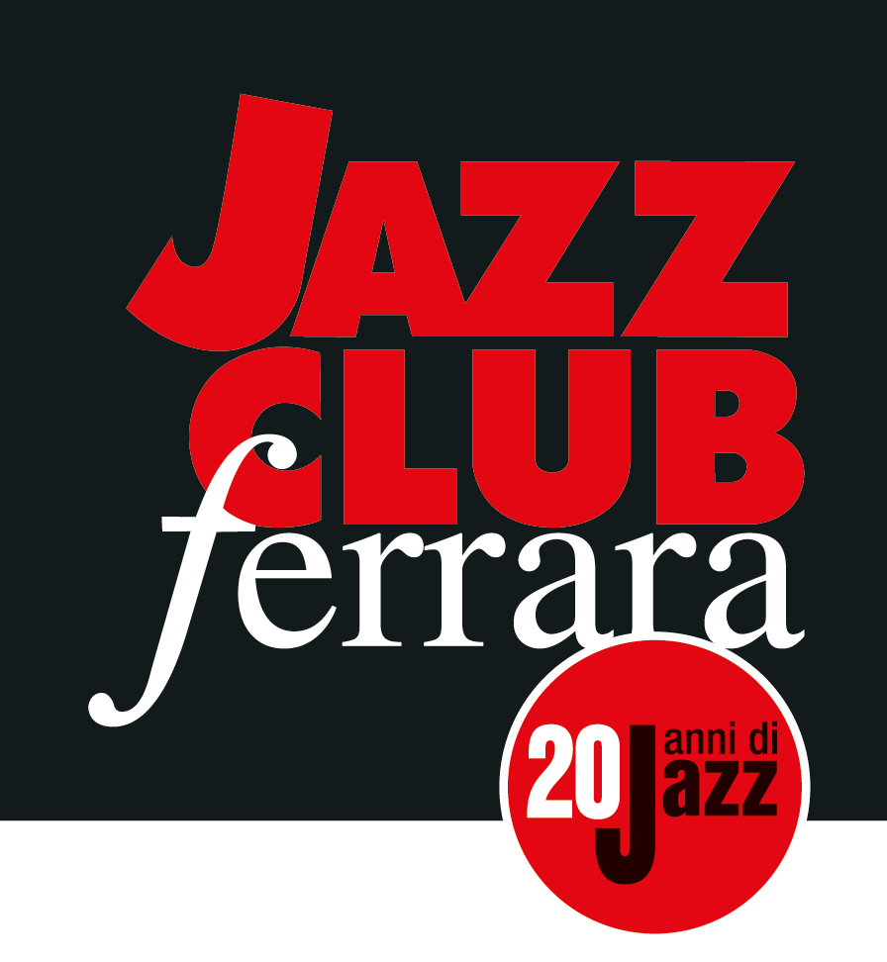

Ferrara in Jazz 2018 – 2019

XX Edizione
5 ottobre 2018 – 30 aprile 2019

COMUNICATO STAMPA

Lunedì 08 aprile, a partire dalle ore 20.00
Monday Night Raw
Opening Act
Happy Hour with Gil Dj

+

Live
Filippo Orefice Trio
Filippo Orefice, sax tenore
Fabrizio Puglisi, pianoforte
Marco D’Orlando, batteria

+

Jam Session
In collaborazione con il Conservatorio “G. Frescobaldi”
Tip of the Day
‘Monk’s Mood’
Pier Simone Cinelli, chitarra
Viviana Severini, voce
Eligio Motolese, contrabbasso
Luca Antonio Di Dio, batteria

Proseguono gli apprezzati Monday Night Raw del Jazz Club Ferrara. Lunedì 08 aprile con il trio del sassofonista Filippo Orefice, completato da Fabrizio Puglisi al pianoforte e Marco D’Orlando alla batteria. Immancabili l'aperitivo a buffet accompagnato dalla selezione di Gil Dj e la jam session aperta dagli allievi e dai docenti del Dipartimento Jazz del Conservatorio "G. Frescobaldi" di Ferrara.

Proseguono gli apprezzati Monday Night Raw del Jazz Club Ferrara. Lunedì 08 aprile (ore 21.30) con il trio del sassofonista Filippo Orefice, completato da Fabrizio Puglisi al pianoforte e Marco D’Orlando alla batteria. Il consueto aperitivo a buffet al wine bar del Torrione, accompagnato dalla selezione musicale di Gil Dj, anticipa il concerto (a partire dalle ore 20.00).
Il trio di Filippo Orefice esplora un repertorio composto da brani musicali originali, libere improvvisazioni e canzoni popolari. Pur seguendo la tradizione timbrica del trio di Lester Young, con Buddy Rich e Nat King Cole, volge la propria attenzione alla contemporaneità.
Filippo Orefice comincia a studiare il clarinetto e il sassofono con Daniele D´Agaro all´età di dodici anni, per poi diplomarsi in Sassofono jazz nel 2009 alla Universtität für Musik und Darstellende Kunst di Graz (Austria), dove studia sotto la guida di Don Menza, K. H. Miklin e Renato Chicco. Vincitore di premi come “Miglior solista” a Rostov (Russia), Vittoria (Ragusa) e come “Miglior ensemble” al Conservatorio “S. Cecilia” di Roma, Orefice lavora stabilmente con il Trio Benessere (Giovanni Maier, Alessandro Mansutti), con la Tower Jazz Composer Orchestra - orchestra residente del Jazz Club Ferrara diretta da Alfonso Santimone e Piero Bittolo Bon - e con Yoruba di Andrea Grillini.
Ha collaborato con Don Menza, Sjepko Gut, Beppe Scardino, UT Gandhi, Bruno Cesselli, Luigi Vitale, Luca Colussi, Bajram Istrefi, Marko Crncec, Chris Jennings, Giorgio Pacorig, Leroy Emanuel, Sam Kulik, Vladimir Kostadinovic, Zlatko Caucig, Federico De Vittor e Michele Montolli tra gli altri, oltre ad essersi esibito in Italia, Austria, Slovenia, Croazia, Serbia, Germania, Russia, Belgio e Cina.
Dopo il concerto il pubblico potrà godere di Tip of The Day, l’apertura della jam session a cura degli allievi e dei docenti del Dipartimento Jazz del Conservatorio “G. Frescobaldi” di Ferrara. La formazione che scenderà in campo, dal titolo ‘Monk’s Mood’, è formata da Pier Simone Cinelli alla chitarra, Viviana Severini alla voce, Eligio Motolese al contrabbasso e Luca Antonio Di Dio alla batteria. Ingresso a offerta libera riservato ai soci Endas.

INFORMAZIONI
www.jazzclubferrara.com
jazzclub@jazzclubferrara.com

Infoline 331 4323840 (dalle 12.00 alle 22.00)

Il Jazz Club Ferrara è affiliato Endas, l’ingresso è riservato ai soci.

DOVE
Torrione San Giovanni via Rampari di Belfiore, 167 – 44121 Ferrara. Se si riscontrano difficoltà con dispositivi GPS impostare l’indirizzo Corso Porta Mare, 112 Ferrara.

COSTI E ORARI
Ingresso a offerta libera riservato ai soci Endas.
Tessera Endas € 15

Non si accettano pagamenti POS

Apertura biglietteria 19.30
Aperitivo a buffet con dj set a partire dalle ore 20.00
Concerto 21.30
Jam Session 23.00

PRESIDENZA
Andrea Firrincieli

DIREZIONE ARTISTICA
Francesco Bettini

UFFICIO STAMPA
Eleonora Sole Travagli
e-mail: solejazzclubferrara@gmail.com ; press@jazzclubferrara.com
cell. + 39 339 6116217

